|  |
| --- |
| **KISS IELTS**  **1对1保分课**  **3个月考过 8777/8778/4个7** |

|  |
| --- |
| **最快多久考过？大部分多久？**    **怎么复习,最快考过？**  **如何保分？如何选课？如何选coach?** |

|  |
| --- |
| **最快多久考过？** |

|  |
| --- |
| **1对1 保分课 通过率 100%**  所有通过1对1课  通关所有,保分技能的同学  4个月内,每天学习2-5小时  考过8777/8778/4个7 |

|  |  |  |  |  |  |  |
| --- | --- | --- | --- | --- | --- | --- |
| 姓名 | 目标 | 以前成绩 | 考过8777/8/  4个7的时间 | 考过  成绩 | 报名课程 | Coach |
| Fei Fei | 8777 | 听说读写 6.5 | 2个月2H/D | L R 8+  W7.5S7.5 | 12小时4门 | Lynn |
| Sarah | 4个7 | 写作口语 6.5 | 1周 3H/D | 7/7.5 | 6小时1门 | Lynn |
| YuLu | 8777 | 写作口语 6 | 1个月 零碎/D | 7 | 6小时1门 | Lynn |
| EveLyn | 8778 | 写作6/6.5  口语7/7.5 | 3个月 2H/D | 写作7  口语8 | 12小时4门 | Yvonne |
| Mirra大陆 | 8777 | 写作口语 6 | 3个月4H/D | 7.5/7 | 12小时4门 | Yvonne  Lynn |
| YuYu大陆 | 4个7 | 写作口语 6 | 2个月 4H/D | 7 | 12小时4门 | Yvonne |
| SX大陆 | 8777 | 写作 6 | 1个月 6H/D  只考过写作 | 7 | 6小时1门 | Emily |
| H | 8777 | 听力 7 | 1个月 2H/D | 8 | 12小时4门 | Fei Fei |

### Fei Fei 8777; 听力8 阅读8.5 写作/口语7.5

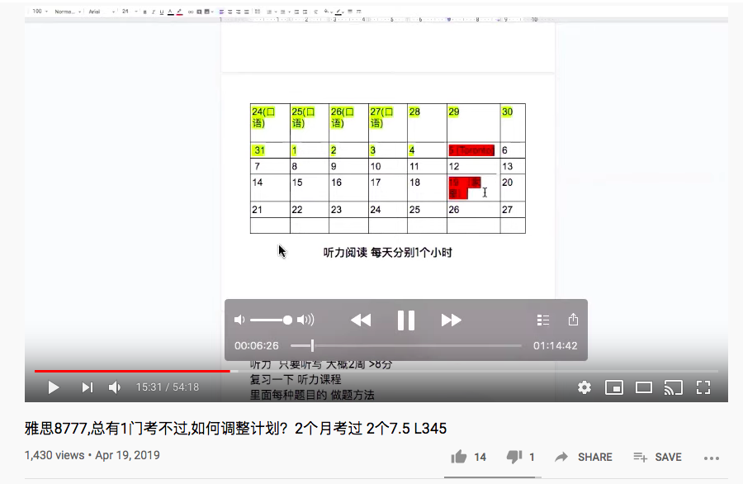

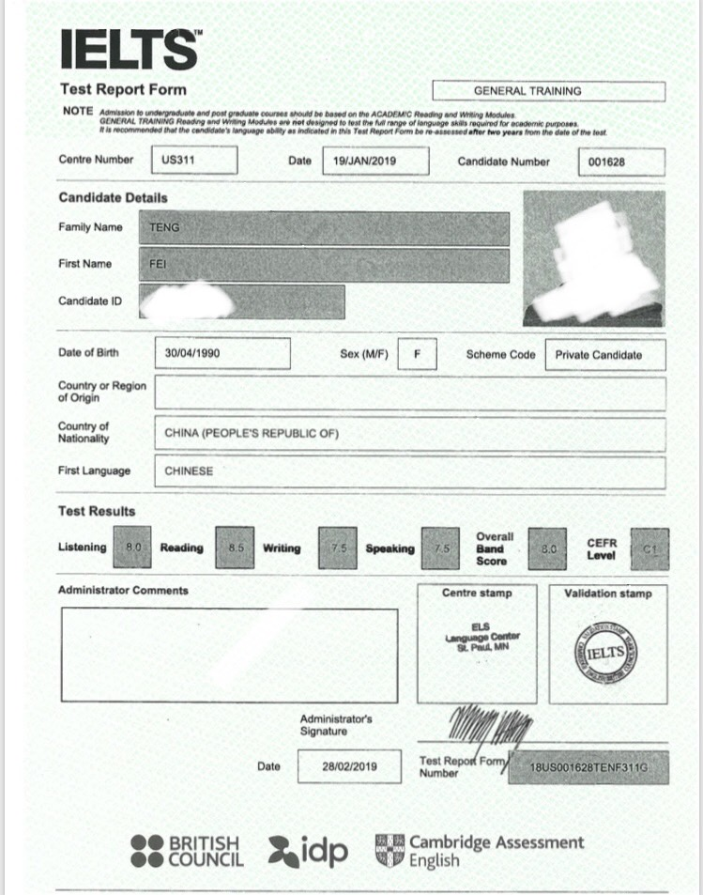

### Yulu 8777; 1个月 写作口语7

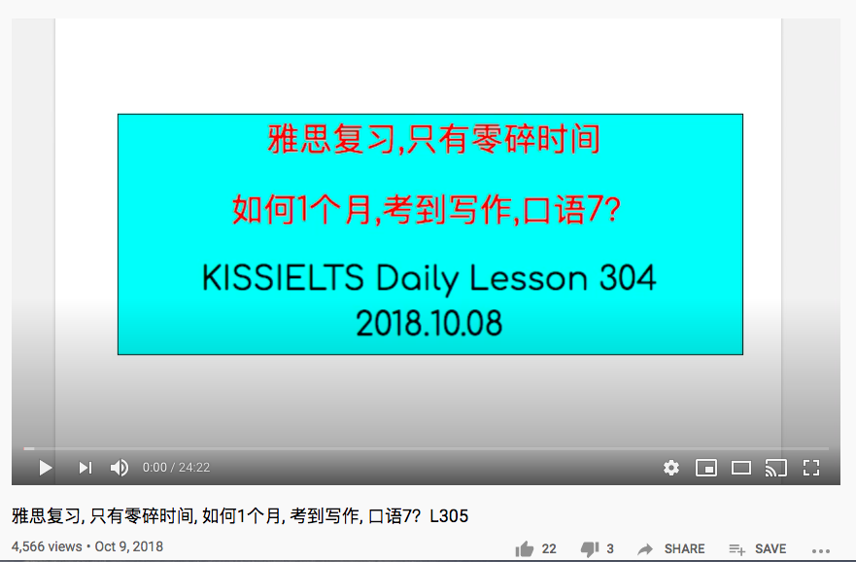

Mirra (大陆) 8777 ; 3个月 写作7.5 口语7  
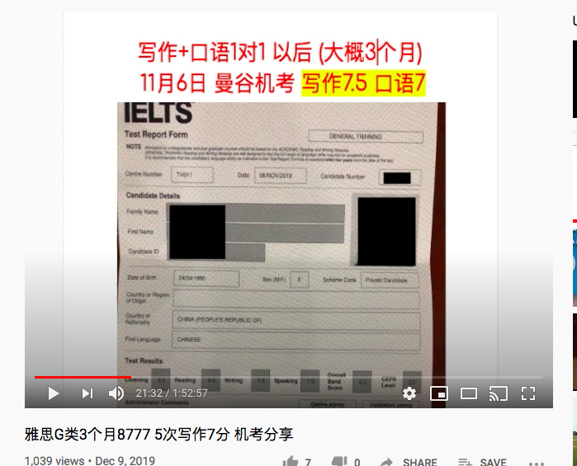

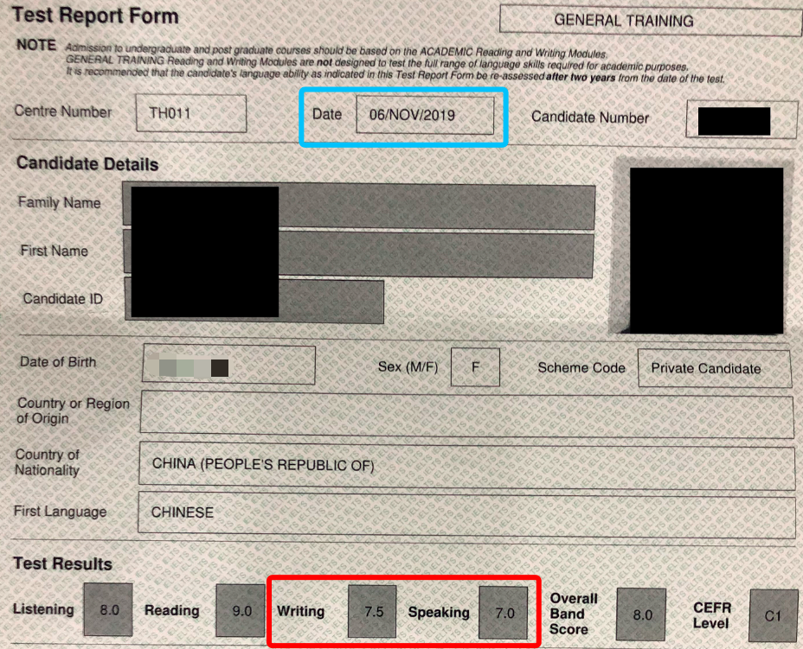

Sarah, A四个7; 写作7 口语7.5

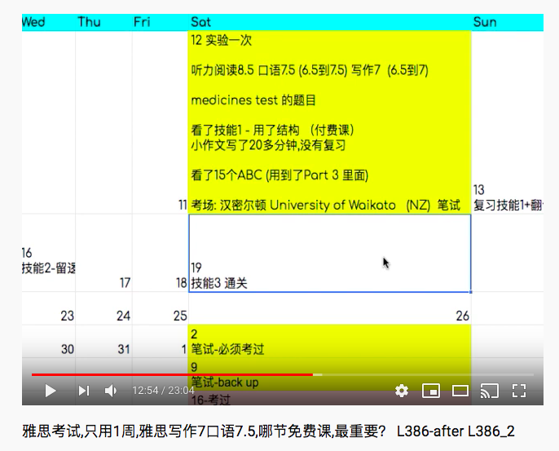

|  |
| --- |
| **大部分人,多久考过？** |

|  |  |  |
| --- | --- | --- |
| **目前的成绩** | **6分以上 包括 6分** | **5.5分的学生** |
| **每天复习时间** | 2-6 小时 | 2-6 小时 |
| **总复习时间** | 1门 1个月  2-3门 2个月  4门 3个月  备注:  总复习时间,因人而异  我们根据,已经考过的学生  给出了👆的数据 | **无法确定**  每个5.5的学生,基础知识不一样  我们不知道,你需要多久时间  补习基础知识  e.g.  大部分6分以上的学生,  背诵100个例句,只需要1周  5.5分可能需要2周 |

## 

|  |
| --- |
| **怎么复习,最快考过** |

## 

## Step 1: 保分= 灵活运用“技能”在任何题 而不是 知识点

## Step 2: 知道每门,掌握哪些技能

## Step 3: 专属复习方案: 找到自己的弱点,学习方法,爱好

## Step1: 知识点vs技巧

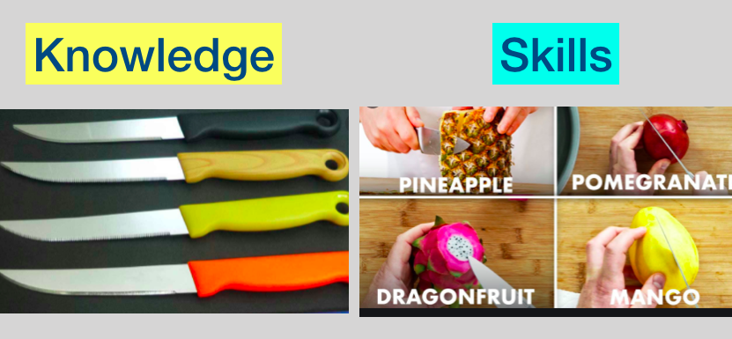

## Step 2: 知道每门,掌握哪些技能

**写作保7分6个技能**

|  |  |  |  |  |  |  |  |  |  |  |  |  |  |  |  |  |
| --- | --- | --- | --- | --- | --- | --- | --- | --- | --- | --- | --- | --- | --- | --- | --- | --- |
| 写作8分,剑桥雅思 官方范文 Some people believe that unpaid community service should be a compulsory part of high school programmes (for example working for a charity, improving the neighbourhood or teaching sports to younger children). To what extend do you agree or disagree?  It has been suggested that high school students should be involved in unpaid community services as a compulsory part of high school programmes. Most of the colleges are already providing opportunities to gain work experience, however, these are not compulsory. In my opinion, sending students to work in a community services is a good idea as it can provide them with many valuable skills.  Life skills _are very important and by doing voluntary work, students can learn how to communicate with others and work in a team but also how to manage their time and improve their organisational skills. Nowadays, unfortunately, teenagers do not have many after-school activities . After-school clubs are no longer that popular and students mostly go home and sit in front of the TV browse internet or play video games.  By giving them compulsory work activities with charitable or community organisations, they will be encouraged to do something more creative. Skills gained through compulsory work will not only be an asset on their CV but also increase their employability. Students will aso gain more respect towards work and money as they will realize that it is not that easy to earn them and hopefully will learn to spend them in a more practical way.  Healthy life balance and exercise are strongly promoted by the NHS, and therefore any kind of spare time charity work will prevent from sitting and doing nothing. It could also possibly reduce the crime level in the high school age group. If students have activities to do, they will not be bored and come up with silly ideas which can be dangerous for them or their surroundings.  In conclusion, I think this is a very good idea, and I hope this programme will be put into action for high school/colleges shortly. | |  |  |  | | --- | --- | --- | | 评分标准 | 具体的评分 | 文章内容 | | Task  Achievement | Address all parts of the prompt sufficiently  Extended, well-developed , supported ideas | 中间段落的idea  支持自己的观点  中间段的idea  层层推倒 | | Coherence  & Cohesion | Logically ordered ideas  Connecting words/sentences | 中间段的idea  层层推倒  指代词 | | Lexical  resource | A wide range of vocabulary  Convey precise meaning  Uncommon lexical items |  | | Grammatical  Range &  Accuracy | A wide range of structures  The majority of the sentences are error-free |  | |

|  |  |  |
| --- | --- | --- |
| 评分标准 | 具体的评分 | 文章内容 |
| Task  Achievement | Address all parts of the prompt sufficiently  Extended, well-developed , supported ideas | 开头 提出观点  中间段 证明自己的观点 怎么是对的  结尾 总结观点 （技能1）  中间段的观点 （技能2）  有 extend  支持了自己的 opinion |
| Coherence  & Cohesion | Logically ordered ideas  Connecting words/sentences | 中间段的观点 （技能3）  按照逻辑顺序排列  解释1个观点  疫情期间不出门>很少运动>变胖了 |
| Lexical  resource | A wide range of vocabulary  Convey precise meaning  Uncommon lexical items | 简单 准确 （技能4）  （用简单的语言 解释观点） |
| Grammatical Range &  Accuracy | A wide range of structures  The majority of the sentences are error-free | 多样 准确 （技能5-9个结构）  （用准确的语法 翻译观点） |

## 

## 

## 为什么 批改作文

背诵单词 保证不了7分？

|  |  |  |  |
| --- | --- | --- | --- |
|  | 知识点 | 技能通关 | 技能最快,掌握时间  (1对1保分学员) |
| 技能1 | 3个模版  审题,判断模版的步骤 | **任何题目,都能做到..**  **TR CC**  开头,结尾的作用  中间段:几个,功能是什么  e.g.利弊,让步反驳,原因,解决 | 1天G  3天A |
| 技能2 | 8种功能 | **中间段 TR CC**  不同功能的段落  每句话的功能 | 1天 |
| 技能3 | 说逻辑的步骤  1个idea map  50个万能逻辑链接  80个高频核心词概念(A) | **中间段 TR CC**  用中文,有逻辑得,解释观点 | 1周 (G)  2周 （A） |
| 技能4 | 100个例句  (50个万能逻辑链的翻译) | **开头,结尾,中间段 Vocabulary**  把技能123的中文,  不会翻译的词组,改写成自己会翻译的 | 1天 |
| 技能5 | 9种高分结构的**功能**  e.g.被动语态, 2nd conditional | **开头,结尾,中间段 Grammar**  把技能123的中文,  用准确的句子结构,表达 | 3天 |
| 技能6 | A类小作文:7个模版作文;模版句  G类小作文:  formal/informal/semi formal 的特点 | A:用7个模版结构,句型  G: 用自己的故事,回答80%题 | 1周 |

**技能1 3个模版 确定任何题目 分段,段落功能**

不同类题目, 可以用哪些模版   
  
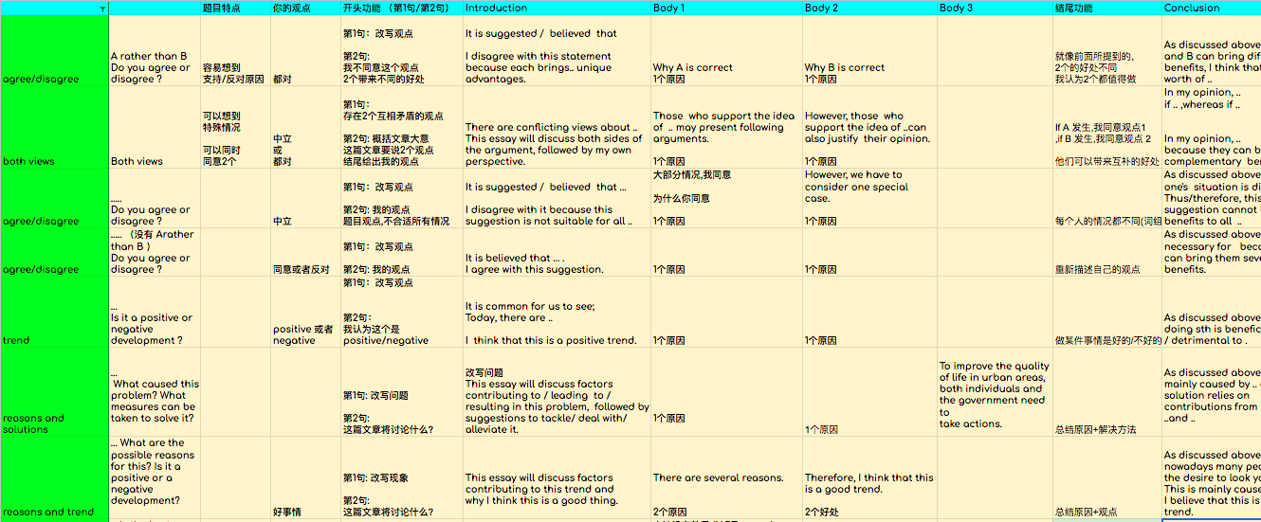

**技能1 3个模版 确定任何题目 分段,段落功能**

同类题目,最容易拿7分的模版

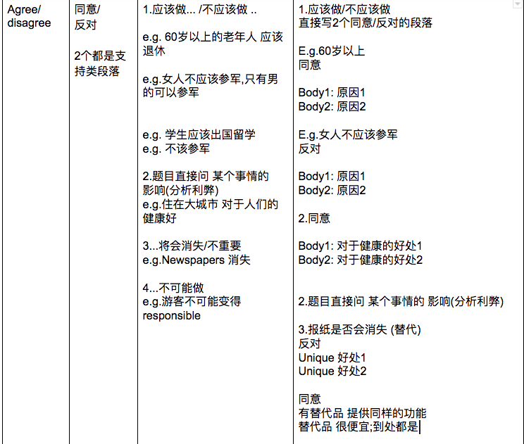

**技能2 不同功能的段落,每句话的功能**

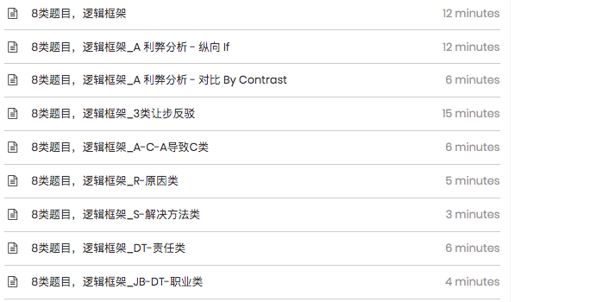

**技能3 任何题 用中文,有逻辑得 解释观点**

**1个idea map 50个逻辑链**

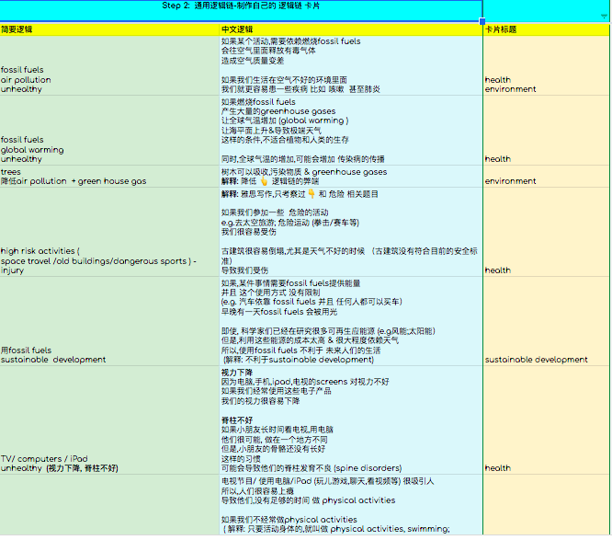

**技能3 任何题 用中文,有逻辑得 解释观点**

**1个idea map 50个逻辑链**

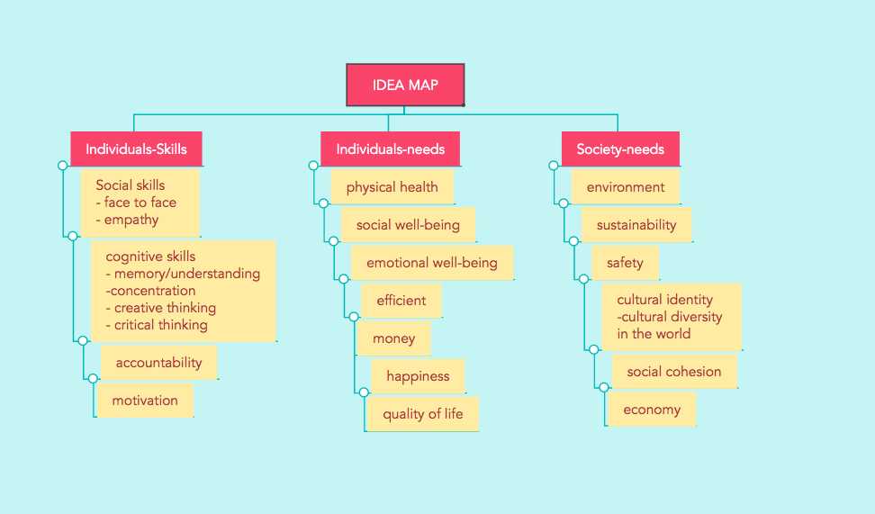

**技能4 任何逻辑链 用英文准确表达**

**只需100个例句**

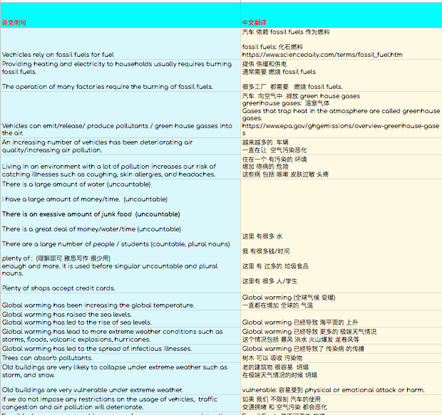

**技能5 准确翻译 技能123的中文**

**只需9个 语法结构+3小时语法课**

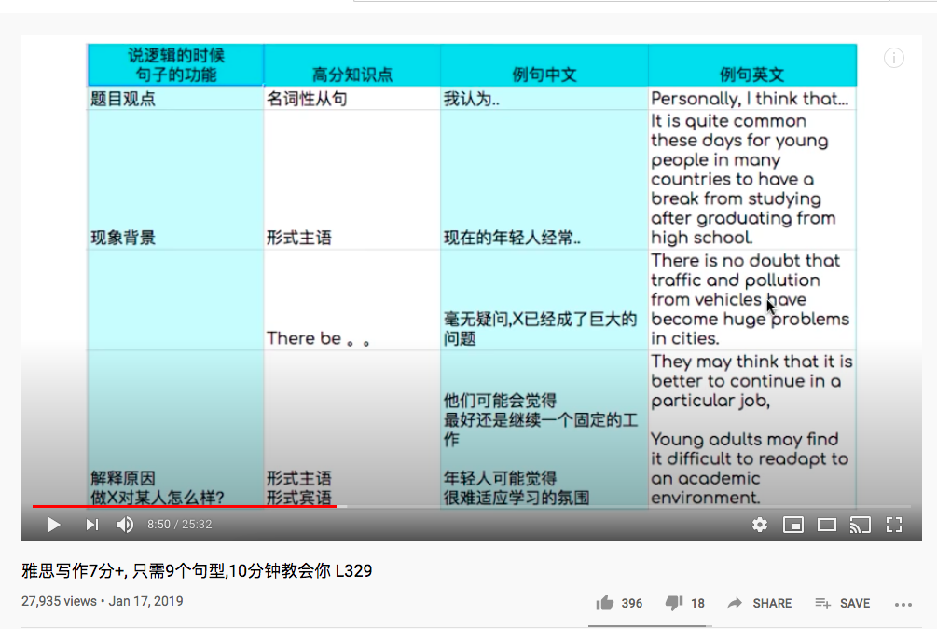

**技能5 准确翻译 技能3的中文**

**只需9个 语法结构+3小时语法课**

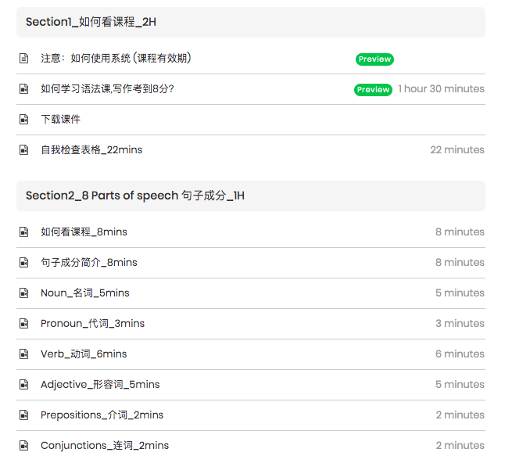

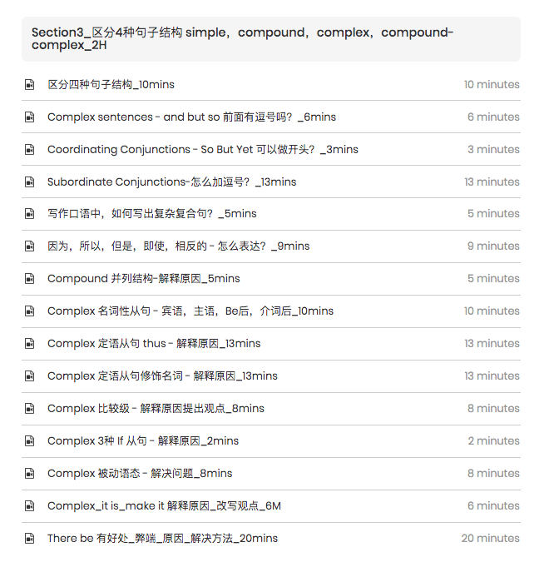

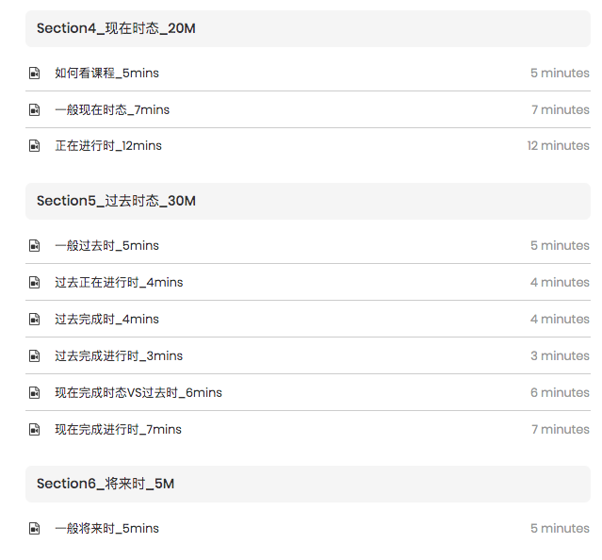

**技能6 G类小作文 只需要**

**1个万能故事**

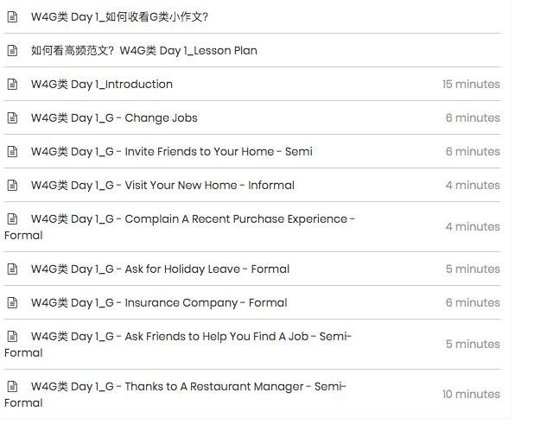

**技能6 A类小作文 只需要**

**7个模版作文+4套模版句**

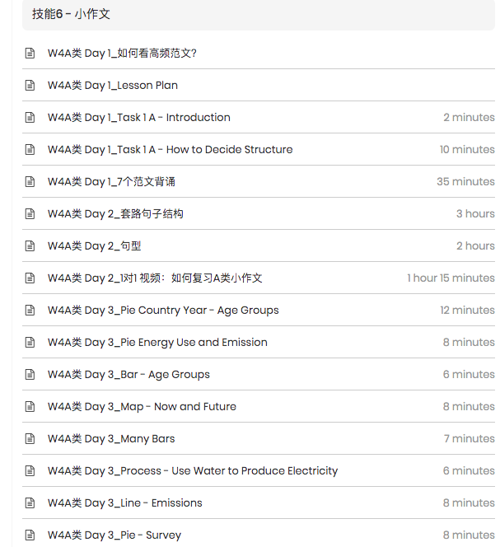

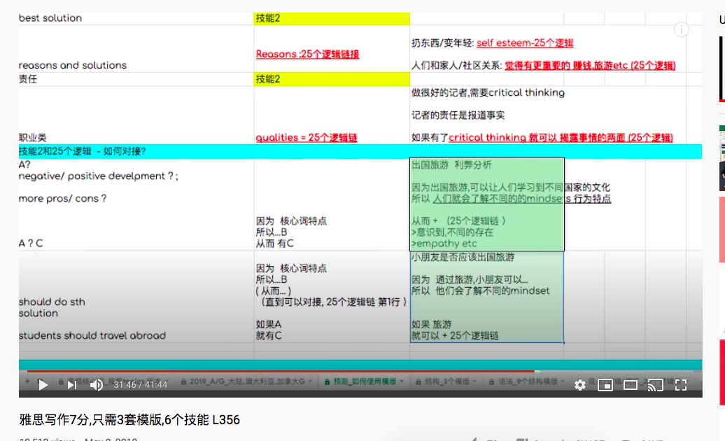

## 

## 

## Step 3: 专属复习方案: 找到自己的弱点,学习方法,爱好

根据自己的生活方式,制定计划

针对自己的弱点,选择适合自己的方法

用自己的兴趣爱好,生活方式,快速掌握技能

## 1对1Coach 互动课

Orientation 0.5H-制定个性化计划 机考/笔试

-Sarah 2H/天 3次课/周

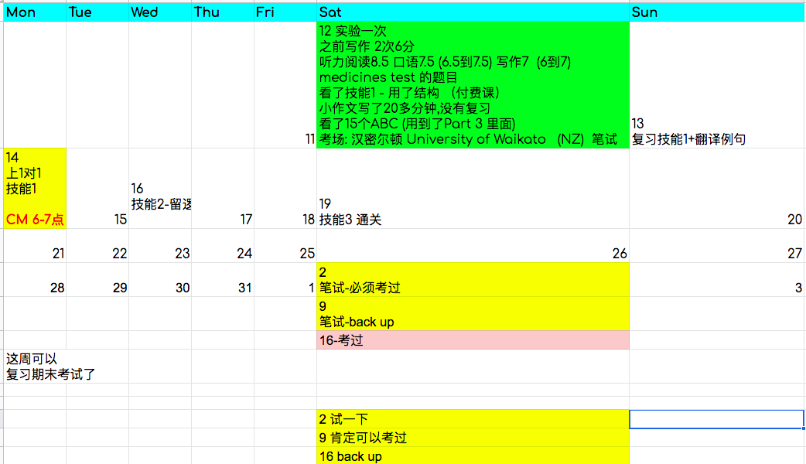

## 1对1Coach 互动课

Orientation-制定个性化计划- 3门 8778 (7/6.5) 脱产

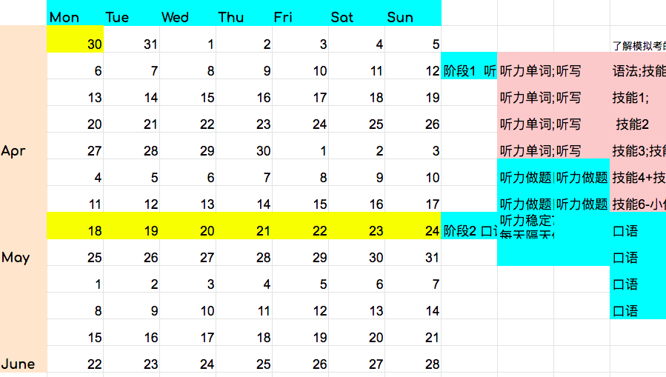

## 

## 1对1Coach 互动课 1H/次 6H/1门 12H4门

1. 任选题目,检查技能运用的过程

2.针对你的漏洞,补充技能,布置针对性作业

3. 再次检查技能运用,直到你通关

4.自己应用100个高频题(3-6H 1个技能)

Coach解答问题,再次抽题目,确保你通关

[e.g.1周考过写作7-Sarah-例子](https://docs.google.com/document/d/1gmMA6z3uhyZw9RlxITIiy2s5kh3eMQyhUAB27bsq2IM/edit#) 说逻辑

## Coaching (Scaffolding）vs Teaching

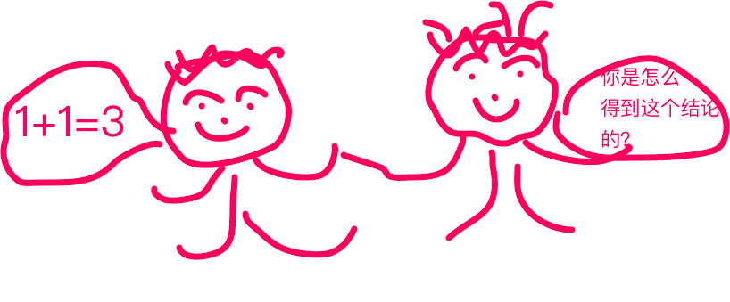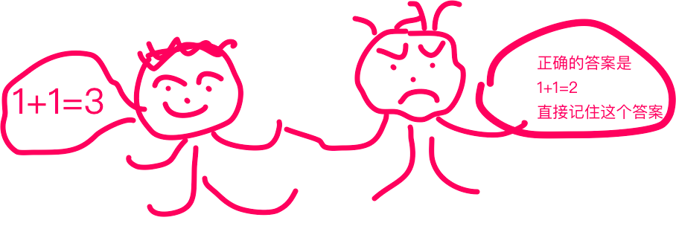

## Student-Centered Coaching

## 

## [如何利用学生的爱好, 讲解逻辑+个性化,纠错表](https://docs.google.com/document/d/1p-cvg-_zkGKj4CI9seCzGTqnHmLeqAQNxNYD3OG8Mz8/edit)

**口语保7分/8分 3个技能**

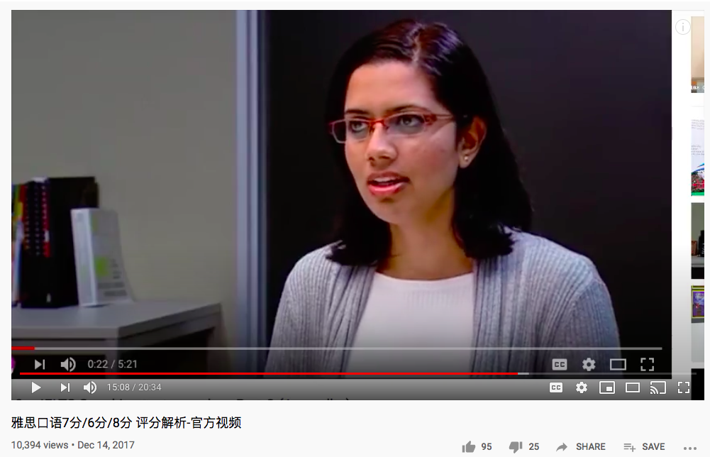

|  |  |  |
| --- | --- | --- |
| **6分** | **7分** | **8分** |
| 有停顿 在想语言  有自己修改 改的是错的 | 有停顿 在想语言  有自己修改 改的是对的 | 有停顿 在想内容  没有修改 自己句子结构的犹豫 |
| 用错语法-句子结构 | 用错语法-时态错 | **没有语法错误**  地道的语法结构 表达意思 |
| 用错词组 很多 | 用错词组 偶尔 | **没有词组错误**  地道的词组 表达意思  -be exposed to  -communication tool  -cool gadgets |

**口语 保7分/8分技能 最快2周** [**例子**](https://docs.google.com/spreadsheets/d/1MZQfLJkv5rSDhpujUCO8_MpCt8wb6wYx/edit#gid=1610526529)

|  |  |  |  |  |
| --- | --- | --- | --- | --- |
|  | 知识点 | 通关技能 | 多久  通关 | 怎么coach你 |
| 技能1 | Part 1  4个万能原因 | 80%Part1 的题目  都能使用万能原因回答  不能套用的 用最简单的语言 | 1天 | 和你一起想  万能原因  解释万能原因 |
| 技能2 | Part 2  万能故事 | Part 2 80% 题目可以用万能故事解释 | 3天 | 和你一起想万能故事  描述成8+的故事 |
| 技能3 | 语法-时态  地道的词组  **写作技能4,技能5** | 技能1和技能2的中文  翻译成地道的英文 (8分) | 1周 | **15小时外教1对1**  **模拟考** |
|  | **写作的 技能1和技能3**  通用逻辑链接 | Part 3  有逻辑的 表达 | 3天 |  |

**听力 保8分技能 最快2周** [**例子**](https://docs.google.com/document/u/1/d/1uBWkekn3EG-b7UVTrY21O8LUf1tI9hrUqK4GD8OpHw4/edit#)

|  |  |  |  |  |
| --- | --- | --- | --- | --- |
|  | 知识点 | 通关技能 | 多久  通关 | 怎么coach你 |
| 技能1 | 听写Section 4  90% 准确 | 按照准确的步骤 听写 | 1个月 | 上课检查  听写步骤 |
| 技能2 | 读题目  -找到 定位词,替换词  -心态如何调整 | 规定时间 读完题目  无论机考 还是 笔试  划对关键词,替换词 | 1周 | 上课和你一起做题  分析你哪个技能 没有掌握  布置额外作业  e.g.  分析你的笔记问题 |
| 技能3 | 听,记笔记  -选择题,做笔记  -听到替换词的对应词 | 笔记准确  找对对应 | 1周 |
| 技能4 | 判断答案,写答案  -根据技巧,判断答案  e.g.选择题,排除 |  | 3天 |

**阅读 保8分技能 最快4周** [**例子**](https://docs.google.com/spreadsheets/d/16kCFQsQodTVyymoomQZhhaOd9PV1mDHchTNy4uvy6ms/edit#gid=109964809)

[1个月 阅读每天2小时 4分考到8.5](https://kissielts.com/%E9%98%85%E8%AF%BB%E7%BB%8F%E9%AA%8C-%E4%BB%8E%E6%AD%A3%E7%A1%AE%E7%8E%8720%E5%88%B08-5%E5%88%86%E5%8F%AA%E7%94%A8%E4%BA%861%E4%B8%AA%E6%9C%88%EF%BC%9F/)

|  |  |  |  |  |
| --- | --- | --- | --- | --- |
|  | 知识点 | 通关技能 | 1对1学员  多久通关 | 怎么coach你 |
| 技能1 | 长难句 | 根据句子的结构  翻译意思 | 1周 | 上课和你一起做题  分析你哪个技能 没有掌握  布置额外作业 |
| 技能2 | 快速阅读 | 5分钟读懂 一篇文章  不需要 大量记忆单词 | 1周 |
| 技能3 | 不同题型  做题技巧  读题目,划定位次  定位  判断答案  e.g. T/F/NG 怎么判断 | 按照不同类题目的技巧  **每个题目**  都能找到对应  判断准确 | 2周 |

|  |
| --- |
| **如何保分?**  **选择课程, Coach介绍,怎么选** |

**如何保分?**

每门5.5分以上

通关所有技能=保分

通关以后,连续考试3次

如果有1次 考不过

全额退款

考过的总时间,因人而异

如果1对1时间不够,

可以再多买时间(价格更低)

[**选择课程**](https://kissielts.school.invanto.com/)

2门 包括 2门 需要提高 包括 成绩不稳定



**Coach介绍**

每个coach,都曾经经历过你的痛苦:

万年6.5;中国式思维;总有1门考不过

最终都考过 8778; 8777; A类4个7 拿到职业评估/绿卡

海外生活时间: 超过5年



Lynn [点击这里,阅读我的故事](https://www.sohu.com/a/257316900_170561)

16天 A类4个7 幼教入学;

4个月A类9978-幼教移民;

裸考 G类8.5 9 7 8.5EE 加拿大移民

( 2013年以后,生活在国外: 清迈/越南 Da Nang/US/etc ）

英语专业8级,CATTI三级口译,考过GRE

2008年开始,讲过:基础口语/托福/GRE/GMAT 阅读;雅思 听说读写



Master of Teaching 职业评估8778 👇 6次考不过

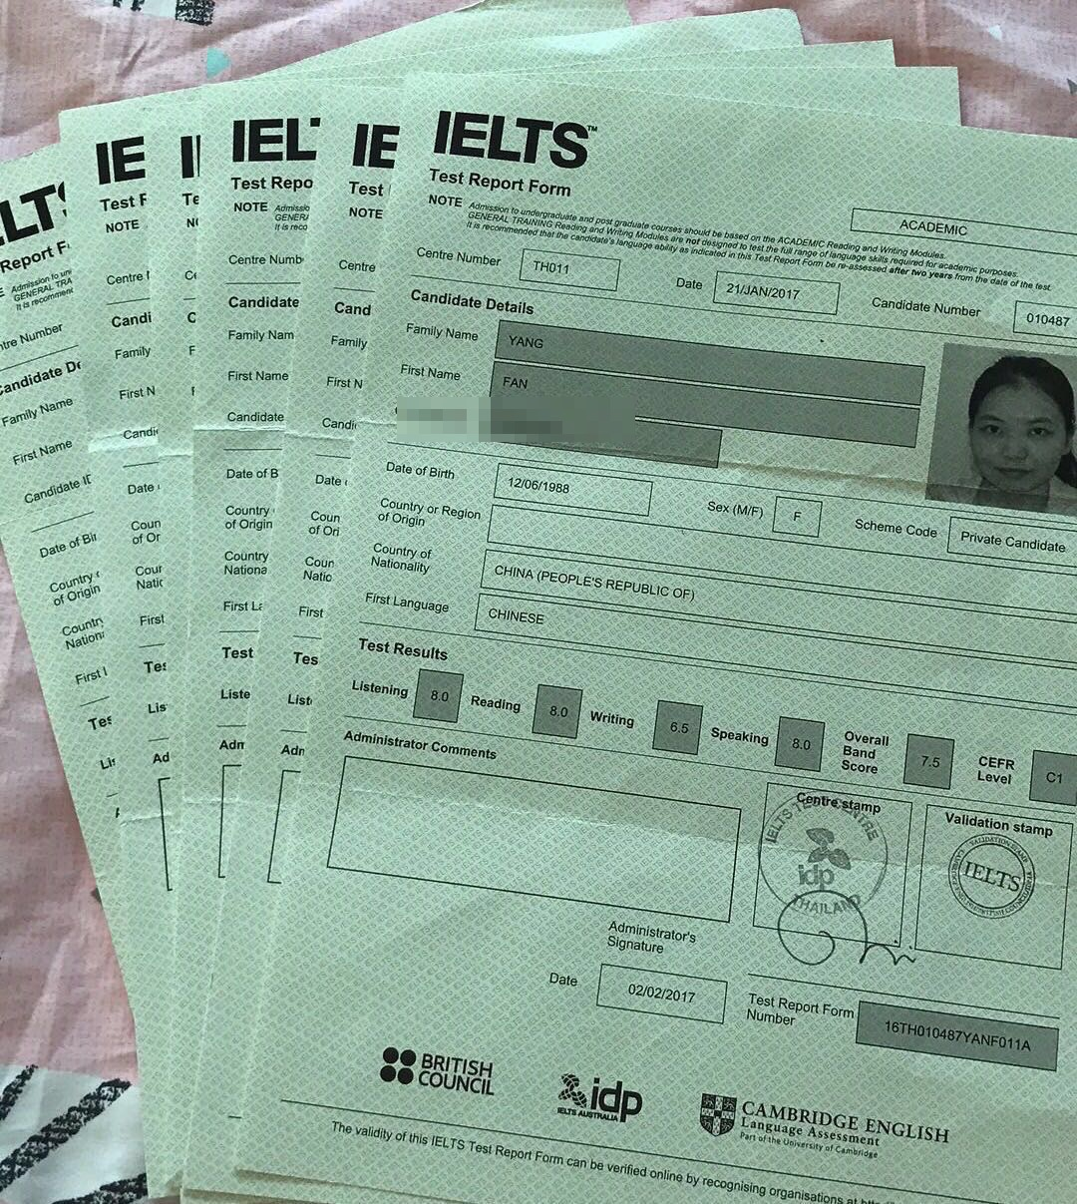

最后终于搞定,顺利职业评估

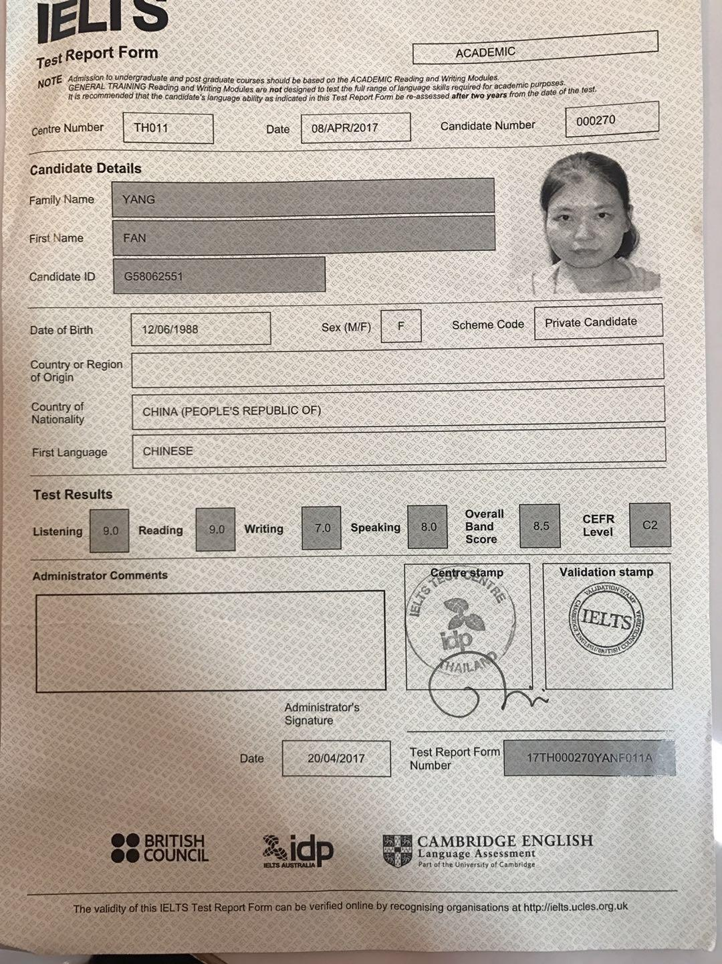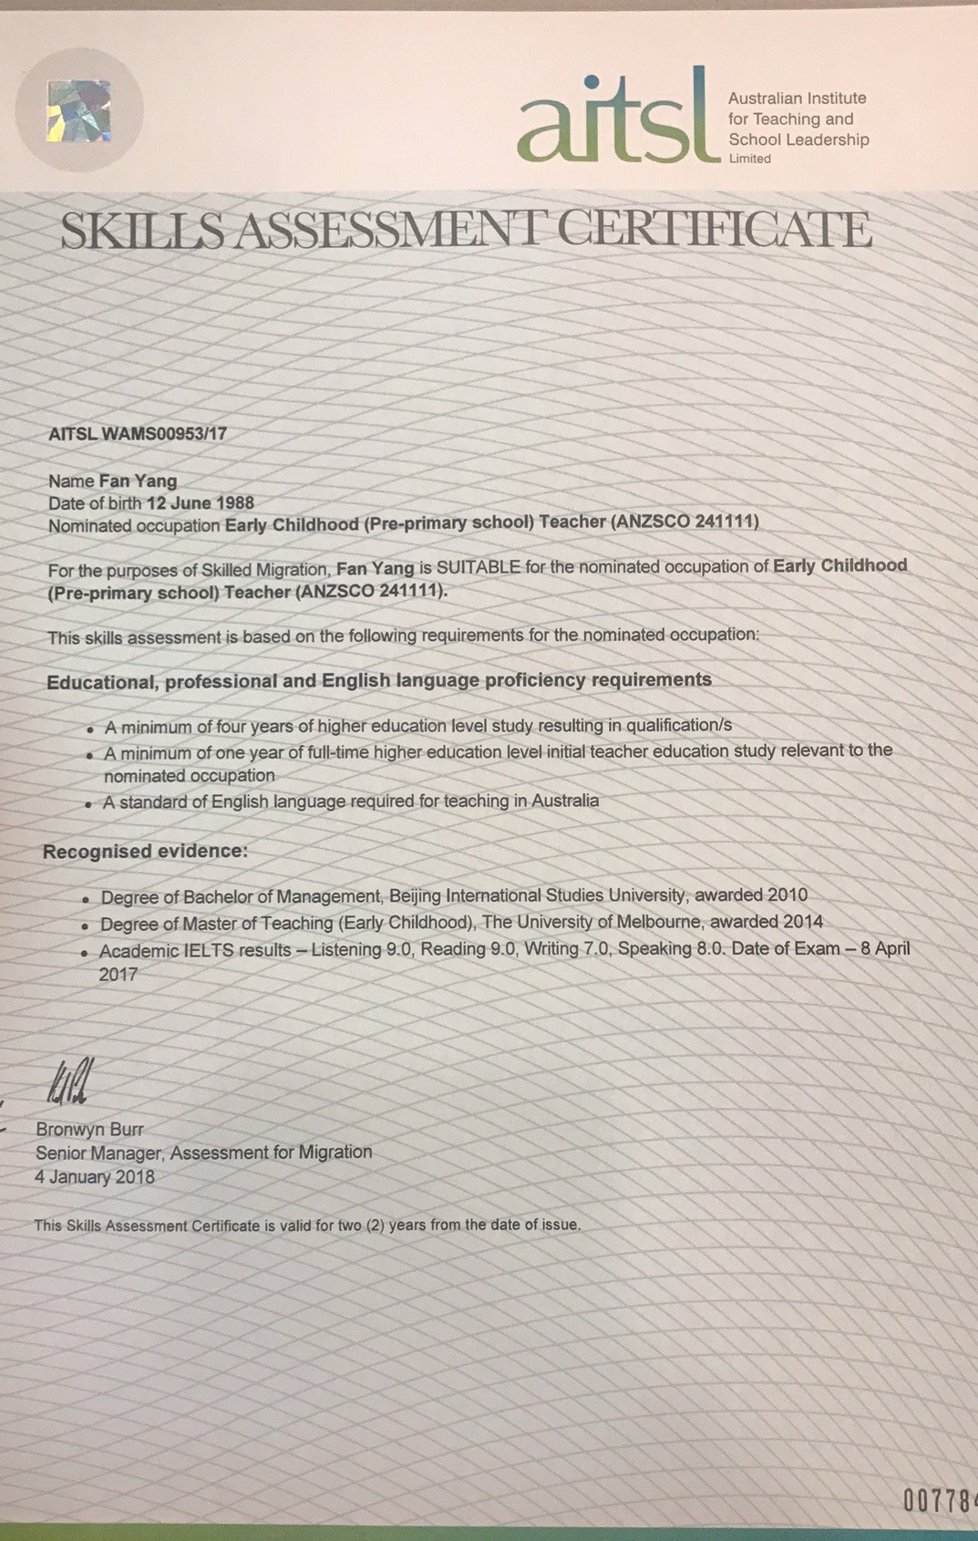

然后,突然想去加拿大了, EE 1周复习G 8.5 8 7 7 +EE邀请

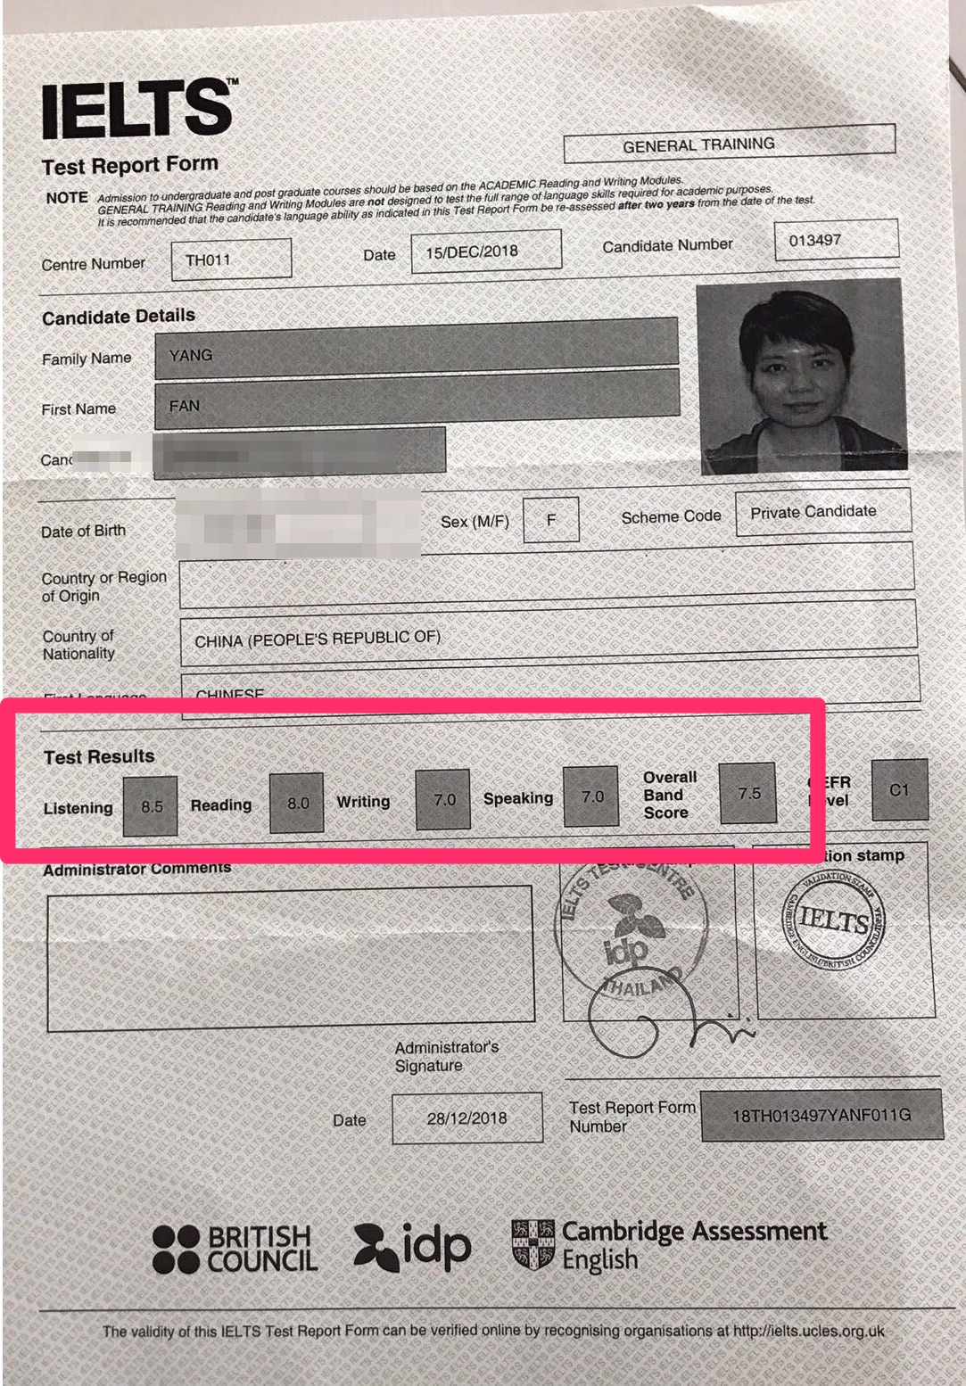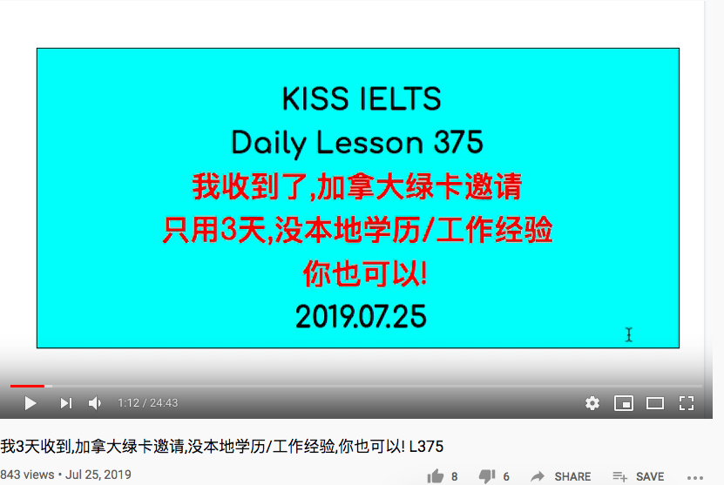

2020年1月,美国, 裸考 G8.5 9 7 8.5

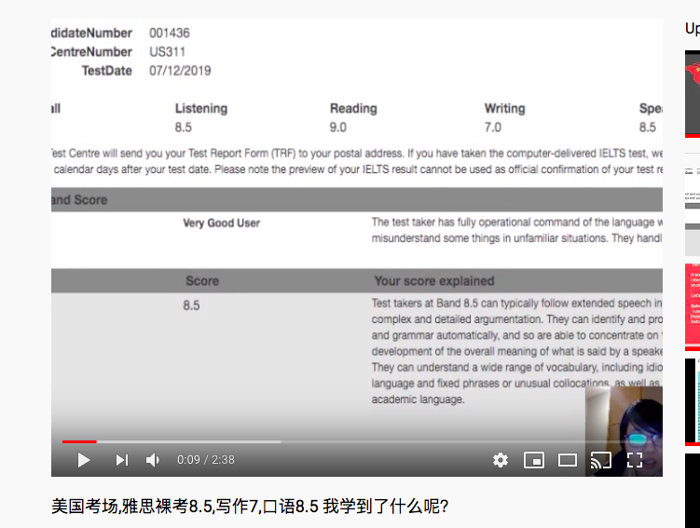

**Lynn的学生：Fei Fei 2个月 2小时/天 四门8777**

### 每门6.5 > 听力8 阅读8.5 写作/口语7.5



**Lynn的学生:Sarah, 1周 3小时/天 A类四个7**

写作6.5到7 口语6.5到7.5



Coach Emily-澳大利亚 A 4个7 社工移民 (阿德莱德)

6周,克服了万年6.5,中国式思维 写作口语7分

高分考过,英语专业8级,语法基础好

澳大利亚生活了 5年+



**英语专业8级 但是写作只考5.5**

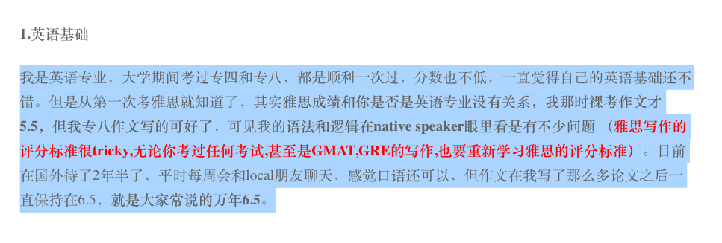

**找不到问题: 自学4个月,考了很多次,觉得自己写的很好,但是还是6分**

**越考,心里压力越大 写作/口语 6.5分**

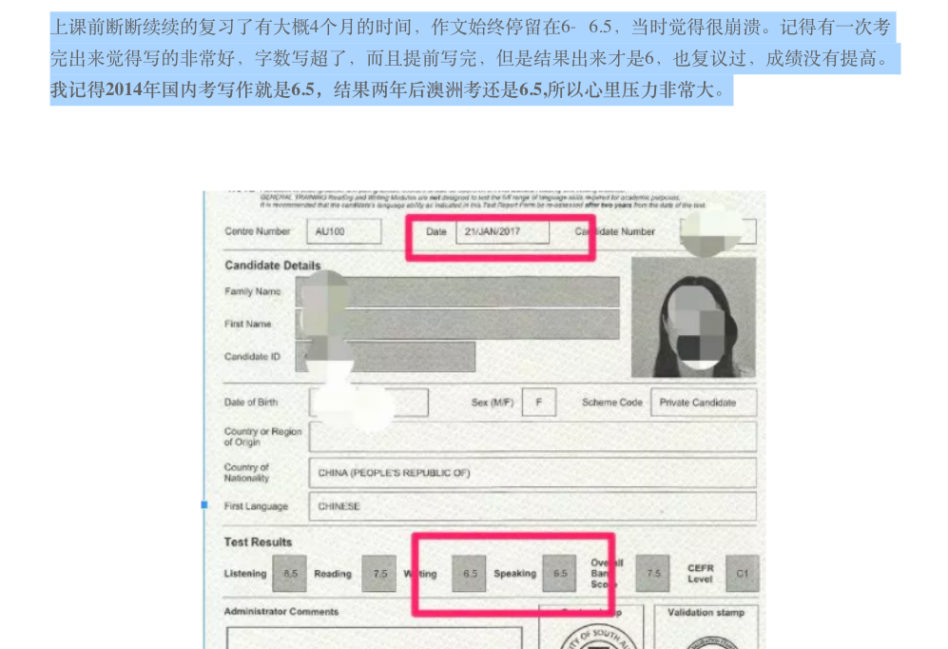

**最终找到问题: 没有逻辑,跳跃性思维;中国式的英语表达**

**但是,还是无法提高** 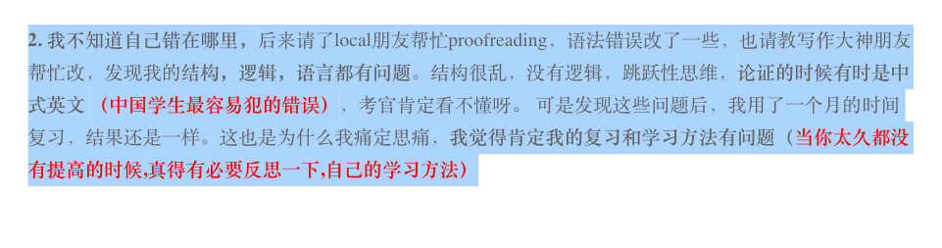

**通过课程,补习逻辑,地道的表达 写作/口语7分**

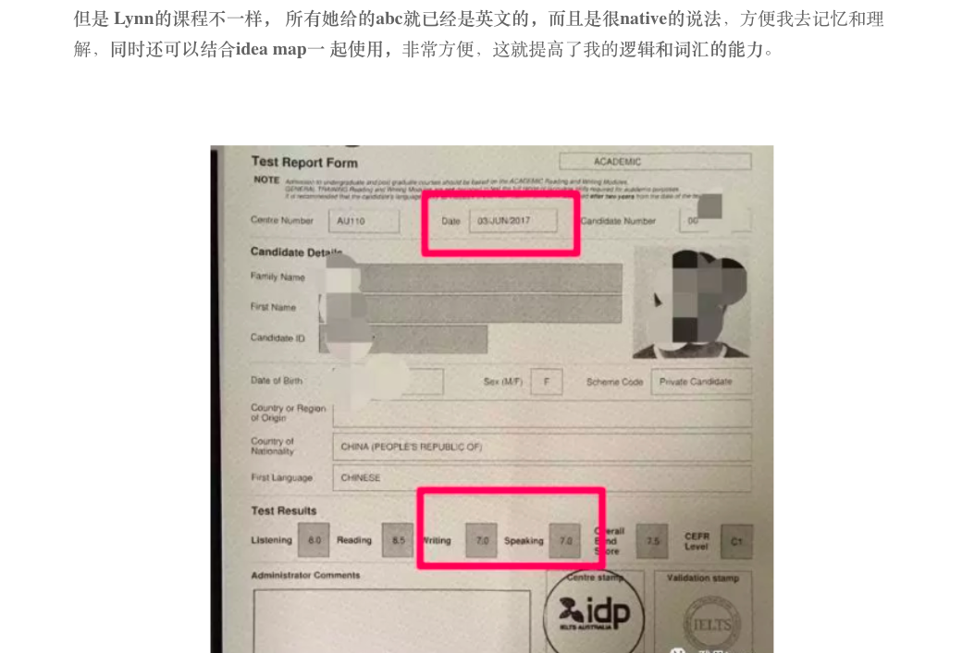

**Emily的学生:SX, 3周 6小时/天 写作6到7 课件例子**

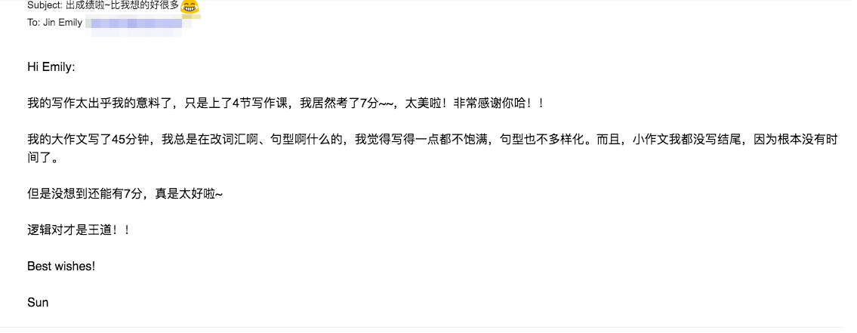

Coach FeiFei- EE移民 (美国>加拿大)

（明尼苏达,搬到了温哥华,美国生活10年+)

在职复习,每天2小时,克服了各种拖延😂

美国高中,4年教学经验



听力8 阅读8.5 写作口语7.5



**口语考过,9分👇**

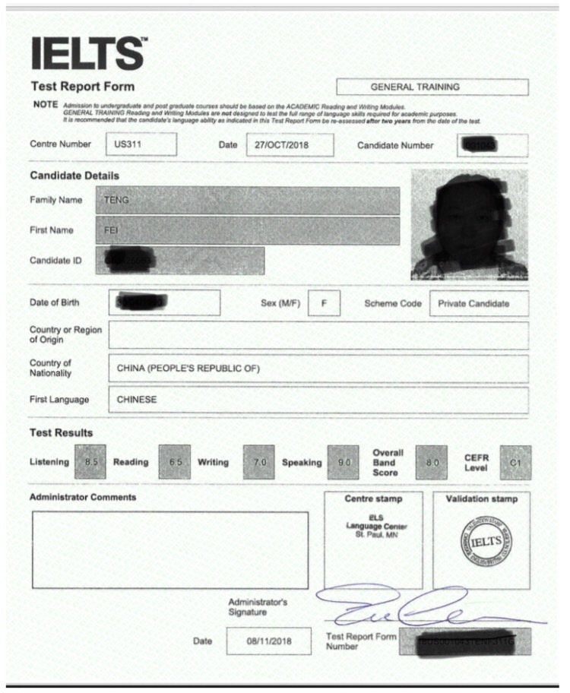

### 

### **FeiFei的学生:H, 2周 2小时/天 在职 G8777**

### **听力7到8**

因为工作原因,不方便 公开分享经验,只写了文字版 [课件例子](https://docs.google.com/document/d/1uBWkekn3EG-b7UVTrY21O8LUf1tI9hrUqK4GD8OpHw4/edit#)

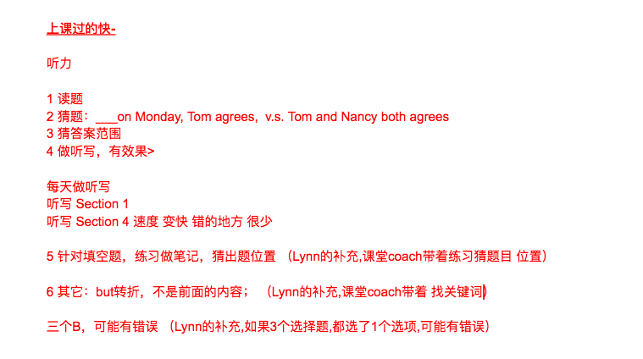

1对1,每次课的内容👇

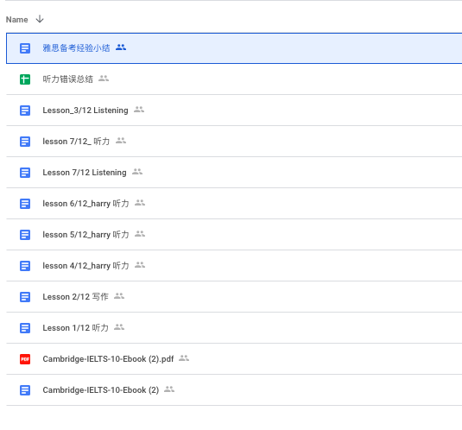

Coach Yvonne- 马来西亚国籍, 新西兰移民（奥克兰） A类 8.5 9 7 8

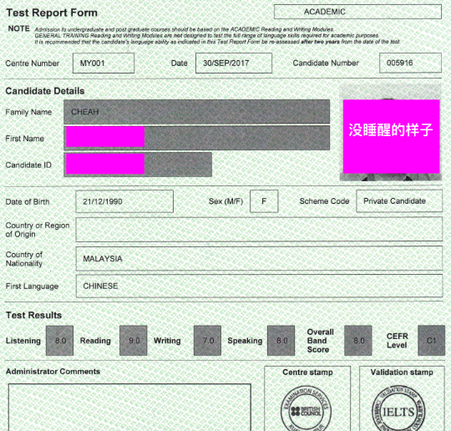

**Yvonne 的学生: Mirra G类8777 3个月**

写作 6>7 口语 6>7 (Lynn)

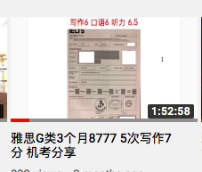

|  |  |  |  |
| --- | --- | --- | --- |
| 考试目的 | 在哪里考试 | 推荐老师 | 老师时区 |
| EE G8777  A 8778 ;  A 4个7 | 任何国家 | Yvonne | 新西兰 白天  有时最晚 9点 |
| EE G8777  **EE 7.5 7.5 最高分档** | **美国/加拿大**  其他国家也OK | Fei Fei | 温哥华  白天 最晚8点 |
| G 8777  A 4个7 需要补阅读 | 任何国家 | Emily | 阿德莱德  10-4点 |
| G 8777  A 8778  最最最快考过 | 任何国家 | Lynn* | 周一;周五  大陆时间  早8.30以后  6月2个名额  提前1个月报名 |

**Lynn 的1对1**

因为考过速度更快

1周可能安排 3-4次课

4门听说读写 12小时 6500USD

## 名额限制

## 如果你想7/8月前考过

|  |  |  |
| --- | --- | --- |
| 月份 | 四门人数 | Lynn的四门 |
| 4月 | 20 （EE2个7.5 8个） | 没有 (报名6月) |
| 5月 | 24（EE2个7.5 8个） | 没有 |
| 6月 | 24（EE2个7.5 8个） | 2 |

**报名建议**

coach 1天最多工作5小时 **越早付款,越早选择合适的时间**

如果6月前,准备开始备考 **现在付款,预定5月/6月课程**

**Fei Fei 4月-5月16**

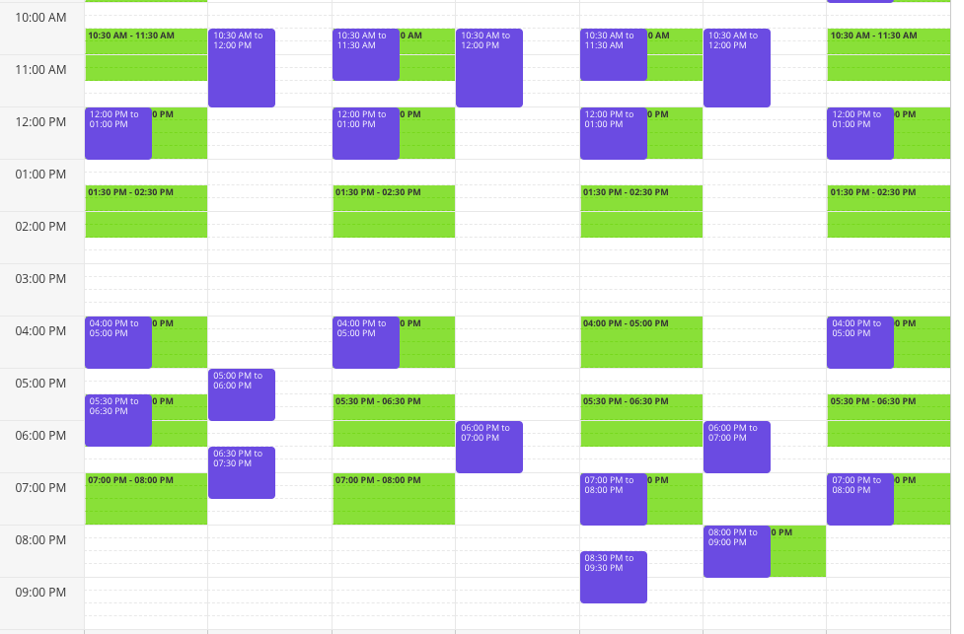

**Fei Fei 5月17日以后**

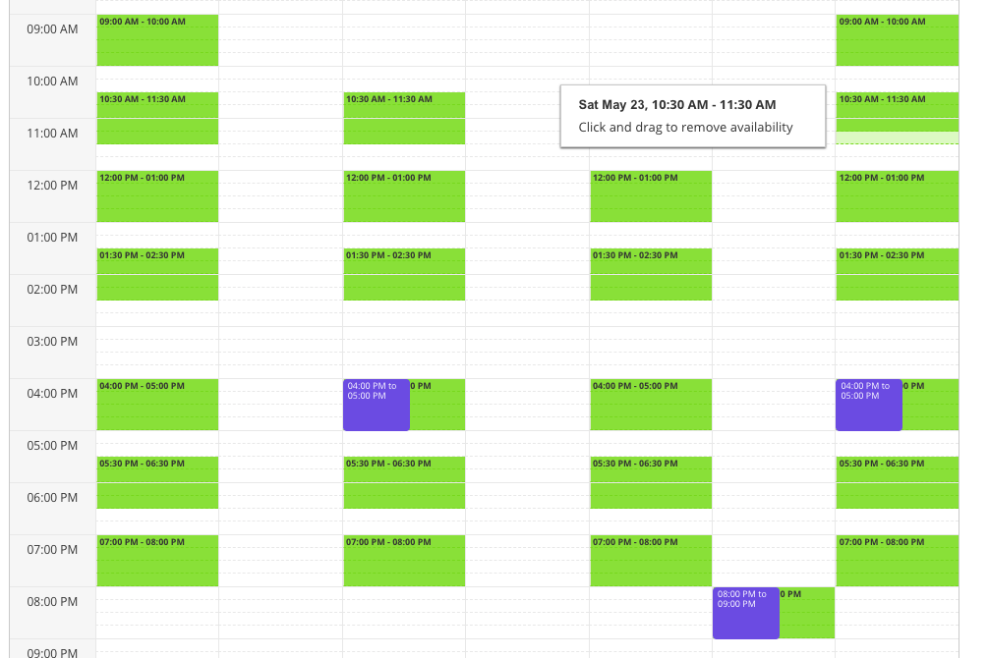

**Yvonne 4 月**

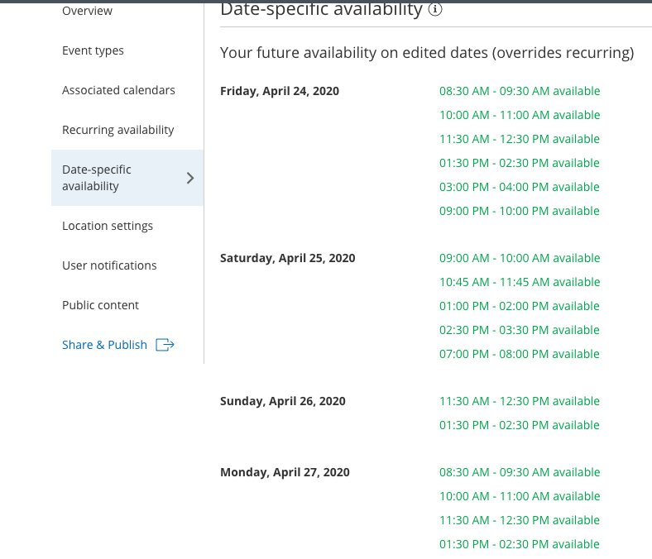

**Yvonne 5 月**

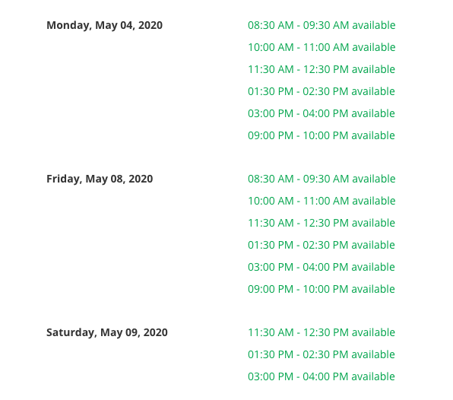

**Emily April-May-June**

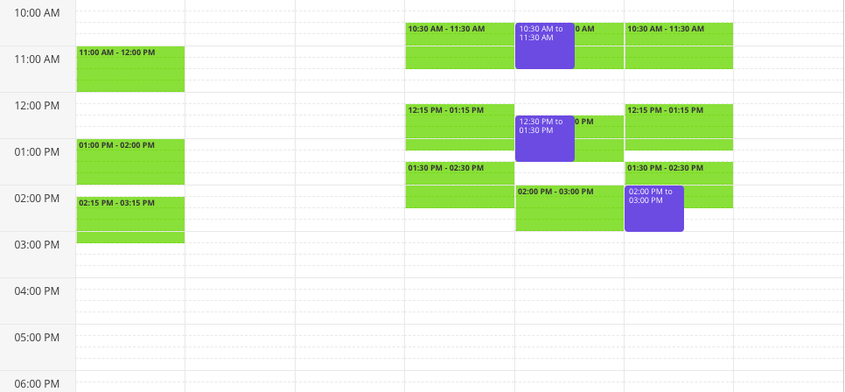

|  |  |  |  |  |  |  |
| --- | --- | --- | --- | --- | --- | --- |
| 姓名 | 目标 | 以前成绩 | 考过8777/8/  4个7的时间 | 考过  成绩 | 报名课程 | Coach |
| Fei Fei | 8777 | 听说读写 6.5 | 2个月2H/D | L R 8+  W7.5S7.5 | 12小时4门 | Lynn |
| Sarah | 4个7 | 写作口语 6.5 | 1周 3H/D | 7/7.5 | 6小时1门 | Lynn |
| YuLu | 8777 | 写作口语 6 | 1个月 零碎/D | 7 | 6小时1门 | Lynn |
| EveLyn | 8778 | 写作6/6.5  口语7/7.5 | 3个月 2H/D | 写作7  口语8 | 12小时4门 | Yvonne |
| Mirra大陆 | 8777 | 写作口语 6 | 3个月4H/D | 7.5/7 | 12小时4门 | Yvonne  Lynn |
| YuYu大陆 | 4个7 | 写作口语 6 | 2个月 4H/D | 7 | 12小时4门 | Yvonne |
| SX大陆 | 8777 | 写作 6 | 1个月 6H/D  只考过写作 | 7 | 6小时1门 | Emily |
| H | 8777 | 听力 7 | 1个月 2H/D | 8 | 12小时4门 | Fei Fei |

## 

## 常见问题

**课程结束了,没有通关所有技能,怎么办？**

没有通关所有技能,我们无法保分

因为我们的保分是7/8，并不是简单的6+

为了实现高分,我们必须确保你们,任何题目,都可以达到7/8分的水平

这就需要你,掌握所有的必备技能

如果在课程包括的时间内,没有通关技能

我们会提供你,多加时间的选择

理解慢,基础6.5以下的同学,大部分需要增加

4小时 1000 USD = 250美元/小时

如果你可以保证,没有掌握的技能,自己都可以通关

你也可以选择,不增加时间,自己复习

**学生/coach 课程取消/改时间:**

Coach 会在第1节课: orientation 以后 问你的时间,帮你预定课程  
 一旦预定, 除非coach/学生满足以下条件,否则不可以取消/修改

满足以下条件的时候,学生和coach 协商, 补1次课程  
- 学生有医生的证明,证明你的确,在上课的日期,不可以上课,邮件我们证明  
  
-你在上课的时候,出现了健康问题,必须看急诊,请你看病以后,提交证明,证明你的确,身体状况导致你刚刚不能上课  
- coach在上课前任何时间/上课中间任何时间,通知学生,自己身体不舒服

-其他特殊情况,学生和coach提前协商好,双方都同意,可以修改课程的时间

**机考 还是 笔试 ？**

Coach 会帮你安排,选择 通过率 最高的一个

请你不要自己决定

机考和笔试 要考虑很多原因:

你的个人学习习惯,4门的目前成绩和目标, deadline, 不同国家的 通过率, 你的复习进度